首先下载addr2line.exe工具，放在C:\Windows\System32目录下，在命令行确保可以执行addr2line。移植cm_backtrace到工程。具体工程实例见F:\ST0\4，程序源码\2，标准例程-库函数版本\实验1 跑马灯实验。移植过程需要重定向printf函数具体过程可参见探索者例程或者《STM32库开发实战指南》。

移植过程中需要注意cmb_cfg.h中宏定义的配置。

执行异常后输出下面信息：

Firmware name: CmBacktrace, hardware version: V1.0.0, software version: V0.1.0

Fault on interrupt or bare metal(no OS) environment

====== Main stack information ======

addr: 20000900 data: 00000000

addr: 20000904 data: 200002b8

addr: 20000908 data: 00000000

addr: 2000090c data: 00000000

addr: 20000910 data: 00000000

addr: 20000914 data: 08001ac5

====================================

=================== Registers information ====================

R0 : 00000210 R1 : 200000a8 R2 : 00000000 R3 : 00000000

R12: 00000000 LR : 08001ac5 PC : 08001a6a PSR: 61000000

==============================================================

Usage fault is caused by Indicates a divide by zero has taken place (can be set only if DIV_0_TRP is set)

Show more call stack info by run: addr2line -e CmBacktrace.axf -a -f 08001a6a 08001ac1

此时就可以通过此信息定位出现错误的语句行号。

输入输出信息如下图所示：

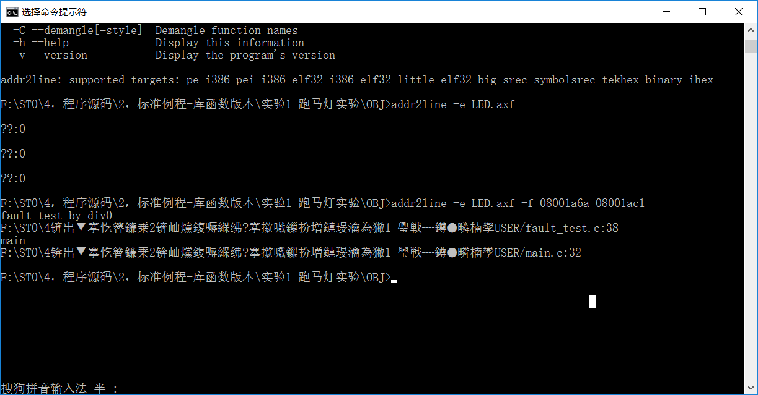

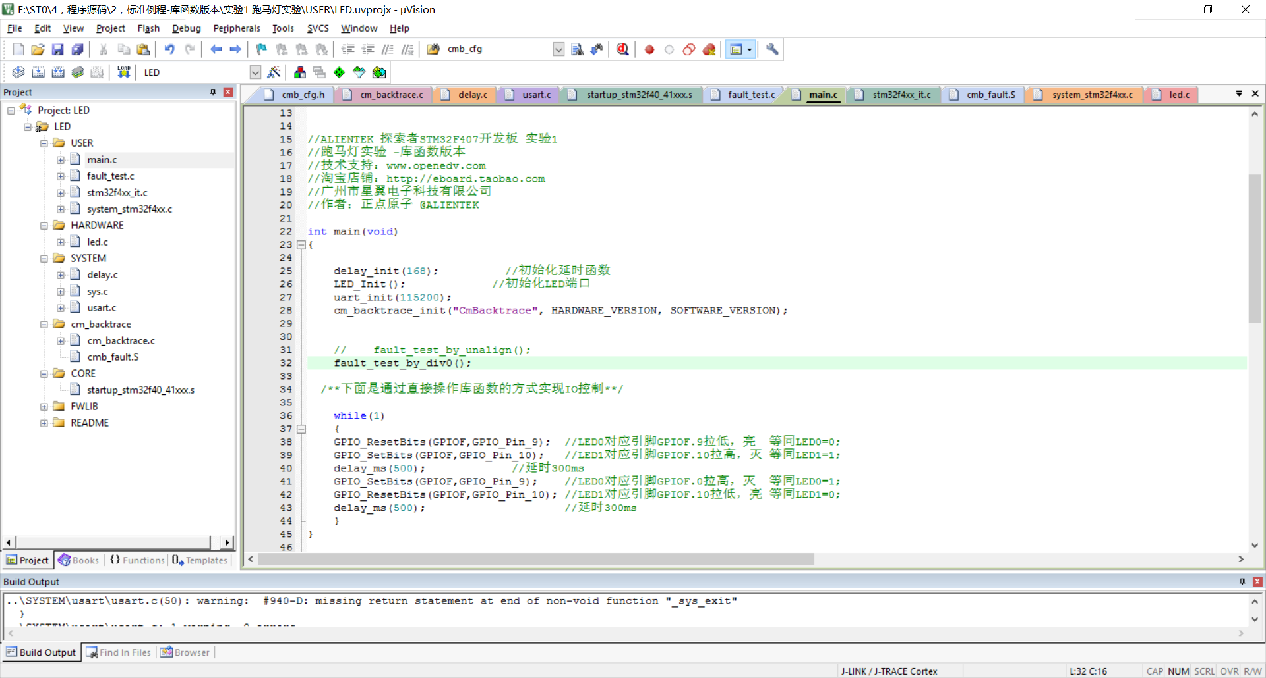

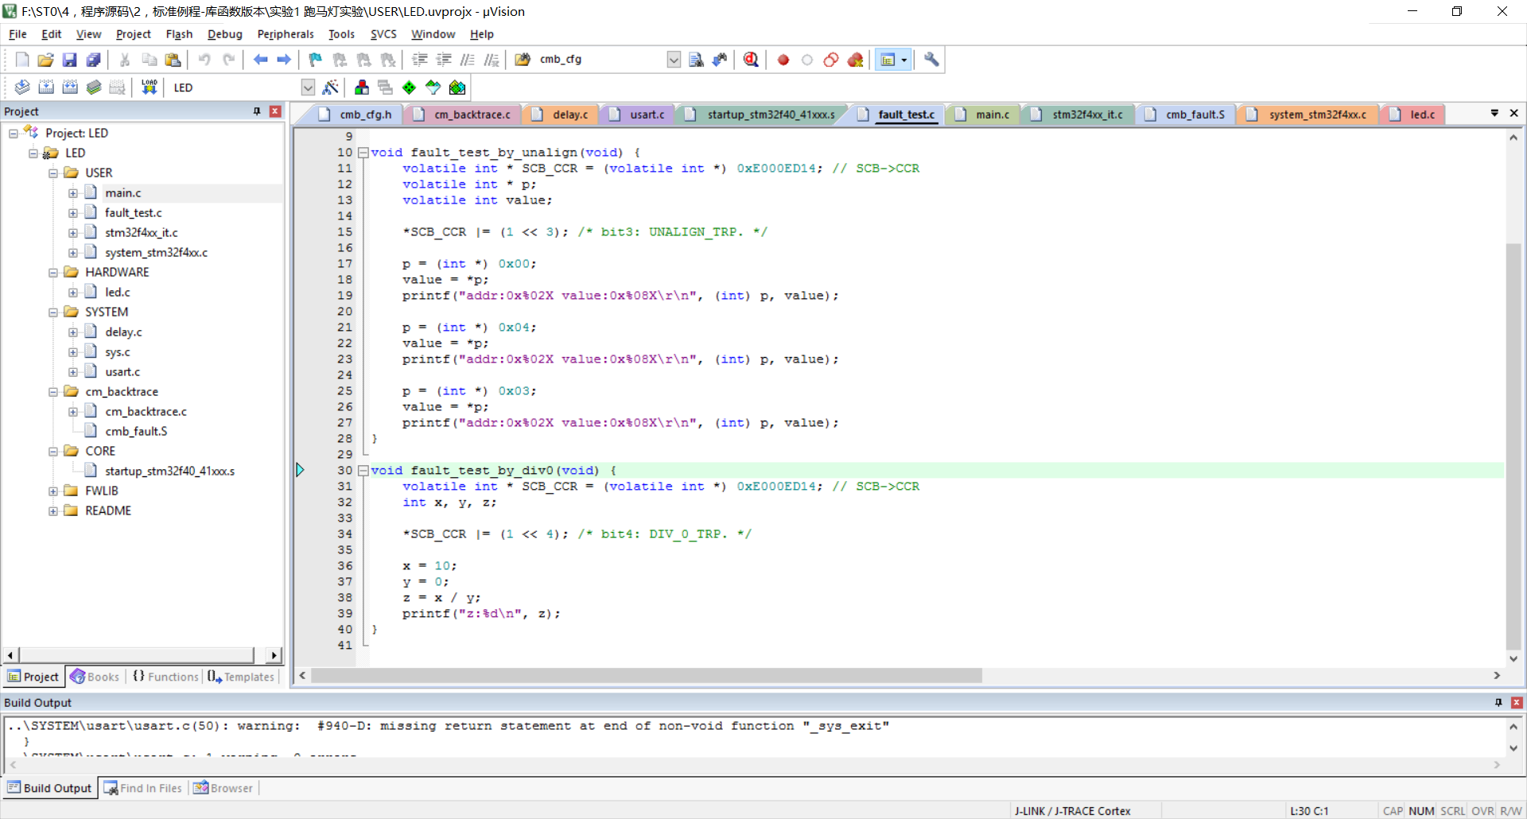

需要注意的地方是：其中”LED.axf”为”实际工程名.axf”，和addr2line参数的选择正确性。